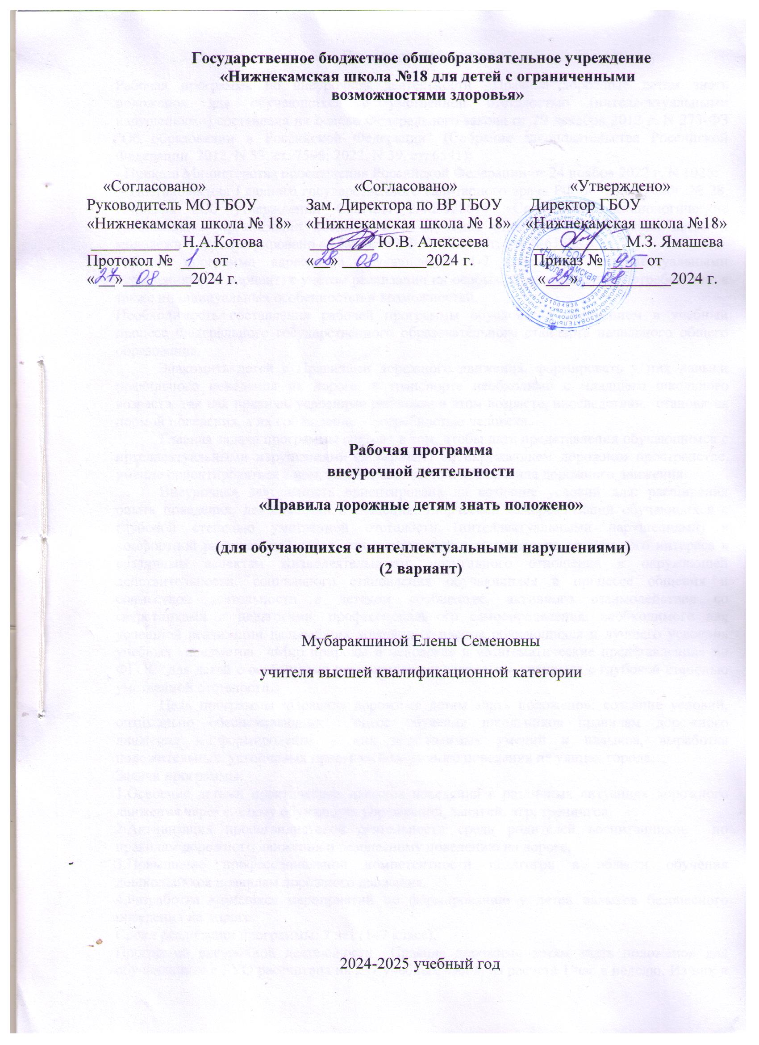

Пояснительная записка.
Рабочая программа по внеурочной деятельности «Правила дорожные детям знать положено» для обучающихся с умственной отсталостью (интеллектуальными нарушениями) составлена на основе Федерального закона от 29 декабря 2012 г. N 273-ФЗ "Об образовании в Российской Федерации" (Собрание законодательства Российской Федерации, 2012, N 53, ст. 7598; 2022, N 39, ст. 6541);
- Приказа Министерства просвещения Российской Федерации от 24 ноября 2022 г. N 1026;
- Постановления Главного государственного санитарного врача РФ от 28.09.2020г..№ 28. г.Москва «Об утверждении СанПиН 2.4.2.328615 «Санитарно-эпидемиологические требования к организации воспитания и обучения отдыха и оздоровления детей и молодежи», зарегистрировано в Минюсте РФ 18.12.2020г, рег.№61573.
Рабочая программа адресована обучающимся 1-7 классов с интеллектуальными нарушениями (2 вариант) с учетом реализации их особых образовательных потребностей, а также индивидуальных особенностей и возможностей.
Необходимость составления рабочей программы обусловлена внедрением в учебный процесс Федерального государственного образовательного стандарта начального общего образования.
Знакомить детей с Правилами дорожного движения, формировать у них навыки правильного поведения на дороге, в транспорте необходимо с младшего школьного возраста, так как правила, усвоенные ребенком в этом возрасте, впоследствии, становятся нормой поведения, а их соблюдение – потребностью человека.
Главная задача программы состоит в том, чтобы дать представления обучающимся с интеллектуальными нарушениями (2 вариант) об окружающем дорожном пространстве, умение ориентироваться в нем, сознательно выполнять правила дорожного движения.
Внеурочная деятельность ориентирована на создание условий для: расширения опыта поведения, деятельности и общения; творческой самореализации обучающихся с глубокой степенью умственной отсталости (интеллектуальными нарушениями) в комфортной развивающей среде, стимулирующей возникновение личностного интереса к различным аспектам жизнедеятельности; позитивного отношения к окружающей действительности; социального становления обучающихся в процессе общения и совместной деятельности в детском сообществе, активного взаимодействия со сверстниками и педагогами; профессионального самоопределения, необходимого для успешной реализации дальнейших жизненных планов обучающихся и лучшего усвоения учебных предметов «Мир природы и человека» и «Математические представления» по ФГОС для детей с особенными возможностями здоровья – учащиеся с глубокой степенью умственной отсталости.
Цель программы «Правила дорожные детям знать положено»: создание условий, оптимально обеспечивающих процесс обучения школьников правилам дорожного движения и формирование у них необходимых умений и навыков, выработка положительных, устойчивых привычек безопасного поведения на улицах города.
Задачи программы:
1.Освоение детьми практических навыков поведения в различных ситуациях дорожного движения через систему обучающих упражнений, занятий, игр, тренингов.
2.Активизация пропагандистской деятельности среди родителей воспитанников по правилам дорожного движения и безопасному поведению на дороге.
3.Повышение профессиональной компетентности педагогов в области обучения дошкольников правилам дорожного движения.
4.Разработка комплекса мероприятий по формированию у детей навыков безопасного поведения на дороге.
Сроки реализации программы: 7 лет (1–7 класс).
Программа внеурочной деятельности «Правила дорожные детям знать положено» для обучающихся с ГУО рассчитана на 237 учебных часов, из расчета 1 час в неделю. Из них в 1доп. классе – 33 часа (1 час в неделю, 33 учебных недели), во 2 – 7 классах – по 34 часа (1 час в неделю, 34 учебные недели).

Форма контроля
В данной образовательной программе проводится как итоговая, так и промежуточная аттестация учащихся, с целью выявления степени заинтересованности учащихся в предлагаемом материале и уровне овладения учебным материалом. В качестве промежуточной аттестации используются: вопросы мониторинга, игры – упражнения.
Итоговой формой аттестации, подведения итогов реализации программы являются тестовые задания на знания правил ДБ, проведение конкурсно - игровой программы по правилам дорожного движения и выставка детского рисунка «Я-пешеход». Таким образом, проводя и промежуточную, и итоговую диагностику, возможно наиболее чётко увидеть результативность данной программы.

Ожидаемые результаты реализации программы
1 год обучения
Обучающиеся должны знать:
-дети ориентируются в окружающем пространстве
-знают, то люди ездят на легковых автомобилях, автобусах, а грузы возят на грузовых автомобилях.
-знают, что машины едут по дороге, а люди ходят по тротуару
-знают, что транспортным средством управляет шофер
-знают сигналы светофора
Обучающиеся должны уметь:
-различать легковые, грузовые автомобили;
-различать понятия «улица», «дорога», «светофор», «пешеходный переход»
-знать элементарные правила поведения на улице
-пользоваться детским транспортом
-различать сигналы светофора
-иметь навыки осторожности, безопасного движения для пешеходов, пассажира транспорта.
2 год обучения
Обучающиеся должны знать:
-ходить можно только в установленных местах дороги (тротуар, обочины, край проезжей части, пешеходная дорожка, велосипедная дорожка, но, не мешая движению велосипедистов).
- переходить проезжую часть дороги можно только в шести местах проезжей части
- правила перехода проезжей части и опасные места на ней.
-движение на дороге регулируется дорожными знаками, разметкой и сигналами светофора, а не светом или цветом его.
Обучающиеся должны уметь:
- называть все сигналы светофора и рассказывать об их значении: красный, желтый - «стой», зеленый - «убедись в безопасности и иди»;
- узнавать разные виды транспорта; уметь классифицировать их: водный, воздушный, наземный;
- знать, где можно переходить проезжую часть

3 год обучения
Обучающиеся должны знать:
-что перед переходом проезжей части остановиться у края проезжей части, посмотреть налево, потом направо, а затем еще раз налево и, если нет опасности – переходить проезжую часть.
- что ходить нужно по дороге и переходить проезжую часть дороги только в разрешенных местах.
-соблюдают правила безопасного поведения в общественном транспорте.
Обучающиеся должны уметь:
- знать дорожные знаки: «Пешеходный переход», «Движение пешеходов запрещено», «Дети», «Остановка трамвая». «Остановка автобуса», «Пункт медицинской помощи», «Пункт питания», «Место стоянки», «Дорожные работы», «Въезд запрещен»;
- иметь представление об основных правилах дорожного движения;
- называть правила поведения в транспорте, на проезжей части.
4 год обучения
Обучающиеся должны знать:
-определять опасные дорожные ситуации и пути их безопасного решения.
-сформирован навык воспринимать дорожную информацию во взаимодействии с другими явлениями.
-знают основные знаки и термины дорожного движения.
Обучающиеся должны уметь:
- узнавать разные виды транспорта, уметь классифицировать: пассажирский, строительный, военный;
- иметь представление о работе регулировщика и его функциях;
- уметь классифицировать дорожные знаки: предупреждающие, информационно-указательные.
5 год обучения
Обучающиеся должны знать:
- определять форму предметов окружающего мира (треугольник, круг, квадрат);
- сравнивать цвет предметов, группировать их по цветовым оттенкам;
- определять пространственные положения и взаимоотношения объектов окружающего мира (близко-далеко; рядом, около; за; перед; ближе-дальше и др.);
- определять свое положение на местности по отношению к важным объектам (близко-далеко от дома, школы, рядом со школой, домом, недалеко от...).
Обучающиеся должны уметь:
-выделять из многообразия объектов транспортное средство;
- выделять среди объектов окружающей среды знаки дорожного движения (изученные);
- различать цвет и форму запрещающих знаков;
- различать и объяснять сигналы светофора, действовать в соответствии с ними;
- различать сигналы светофора и объяснять их значение;

6 год обучения
Обучающиеся должны знать:
- сравнивать предметы по их положению в пространстве;
- определять направление движения объекта и свое пространственное положение по отношению к нему;
- соотносить скорость движения с положением объекта в пространстве (далеко-медленно; близко-быстро); различать скорости перемещения разных объектов, отвечать на вопрос: «Кто (что) быстрее (медленнее)?»;
- различать, сравнивать, группировать общественный и личный транспорт.
Обучающиеся должны уметь:
- определять геометрическую форму знаков дорожного движения, группировать знаки по цвету и геометрической форме (запрещающие, предписывающие знаки);
- выделять среди объектов окружающей среды знаки дорожного движения (изученные), необходимые для правильной ориентировки на дороге и улице; называть их, объяснять назначение и соотносить с особенностями своего поведения;
-различать цвет и форму предупреждающих и запрещающих знаков (изученных);
- различать транспорт стоящий, двигающийся, подающий сигналы поворота;
- группировать транспортные средства по принадлежности к группам «общественный», «личный».

КАЛЕНДАРНО - ТЕМАТИЧЕСКОЕ ПЛАНИРОВАНИЕ
(1 год обучения – 1 час в неделю)
№ | Тема занятия | Количество часов
1 | Введение | 1
2 | Беседа «Безопасность на дорогах» | 1
3 | Просмотр обучающего мультфильма «Дорожное королевство» | 1
4 | Рассказ учителя о светофоре. Рассматривание макета светофора. | 1
5 | Праздник «Посвящение в пешеходы» | 1
6 | Чтение художественного произведения. А.Северный «Светофор». | 1
7 | Аппликация «Светофор» | 1
8 | Пространственные положения и взаимоотношения объектов окружающего мира (близко-далеко; рядом, около; за; перед; ближе-дальше). | 1
9 | Рассматривание картин о видах транспорта. | 1
10 | Раскрашивание «Грузовая, легковая машина». | 1
11 | Разучивание художественного произведения: А. Барто «Грузовик» | 1
12 | Дидактические игры «Назови правильно», «Что лишнее?». | 1
13 | Чтение художественного произведения: Б. Заходер «Шофер». | 1
14 | Беседа «Знакомство с дорогой» | 1
15 | Наблюдение « движение пешеходов по тротуару». | 1
16 | Рисование «Пешеходный переход» | 1
17 | Чтение художественного произведения: Б.Мойсе «Маша – пешеход». | 1
18 | Просмотр обучающего мультфильма «Дорожное королевство» | 1
19 | Беседа «Дети на тротуаре». | 1
20 | Конструирование «Улица». | 1
21 | Беседа «Не попади в беду». | 1
22 | Игры с мозаикой. | 1
23 | Рассматривание картины «Мы едем на автобусе» | 1
24 | Беседа об автобусе, сравнение его с другими видами транспорта. | 1
25 | Беседа «Знакомство с ближайшей улицей». | 1
26 | Просмотр видеофильма «Улицы нашего города». | 1
27 | Загадки о транспорте. | 1
28 | Подвижные игры: «Воробушки и автомобиль», «Поезд». | 1
29 | Рисование «Цветные автомобили». | 1
30 | Игры с конструктором «Дорога для машин». | 1
31 | Сформированность представлений учащихся о правилах ДД (тестирование) | 1
32 | Дидактические игры с макетом улицы. | 1
33 | Целевые прогулки. «Дружим со знаками» | 1
 | Итого | 33 часа
КАЛЕНДАРНО - ТЕМАТИЧЕСКОЕ ПЛАНИРОВАНИЕ
(2 год обучения – 1 час в неделю)
№ | Тема занятия | Количество часов
1 | Введение «Беседа о ПДД» | 1
2 | Форма предметов окружающего мира (треугольник, круг, квадрат). | 1
3 | Цвет (цветовые оттенки) предметов (сравнение, название, классификация). | 1
4 | Дидактическая игра « Веселый Светофор» | 1
5 | Дидактическая игра «Куда пойдешь - то и найдешь». | 1
6 | Просмотр обучающего мультфильма «Дорожное королевство» | 1
7 | Беседа «Дети на тротуаре». | 1
8 | Дидактические игры: «Четвертый лишний», «Угадай и покажи дорожный знак». | 1
9 | Конкурс рисунков «Мы едем, едем, едем…» | 1
10 | Беседа: «Что «ест» автомобиль?». | 1
11 | Чтение художественного произведения М. Дружиной «Умный светофор». | 1
12 | Беседа «Дорога до школы». | 1
13 | Дидактическая игра: «Путешествие по городу на транспорте». | 1
14 | Дидактическая игра «Без чего машин не бывает?» | 1
15 | Чтение художественного произведения: Я. Пишумова «Машины». | 1
16 | Конструирование «Гаражи для машин», «Стоянка для машин». | 1
17 | Дидактическая игра «Наш друг светофор». | 1
18 | Целевые прогулки. «Светофор». | 1
19 | Загадки о светофоре. | 1
20 | Аппликация «Светофор». | 1
21 | Дидактическая игра «Пешеход». | 1
22 | Дидактическая игра: «Пешеходный переход». | 1
23 | Чтение художественного произведения: В. Головко «Правила движения». | 1
24 | Дидактическая игра «Дорожное лото». | 1
25 | Беседа «Знаешь ли ты дорожные знаки?». | 1
26 | Развлечение «Незнайка в гостях у дорожных знаков». | 1
27 | Просмотр обучающего мультфильма «Дорожное королевство» | 1
28 | Викторина «Вопросы дядюшки Светофора» | 1
29 | Чтение художественного произведения: С. Михалков «Дядя Степа - милиционер». | 1
30 | Практическое упражнение «Переходим улицу». | 1
31 | Дидактические и настольно - печатные игры: «Виды транспорта». | 1
32 | Беседа «Правила поведения в общественном транспорте». | 1
33 | Сформированность представлений учащихся о правилах ДД (тестирование) | 1
34 | Развлечение «Веселые правила движения» | 1
 | Итого | 34 часа

КАЛЕНДАРНО - ТЕМАТИЧЕСКОЕ ПЛАНИРОВАНИЕ
(3 год обучения – 1 час в неделю)
№ | Тема занятия | Количество часов
1 | «Урок безопасности» (повторение пройденного материала во 2-м классе) | 1
2 | Просмотр обучающего мультфильма «Дорожное королевство» | 1
3 | Дидактическая игра «Улица, на которой расположена наша школа». | 1
4 | Чтение художественного произведения С. Михалков «Моя улица». | 1
5 | Рисование «Наш город». | 1
6 | Дидактические игры: «Транспорт», «Какие бывают автомобили». | 1
7 | Развлечение для детей «Правила движения достойны уважения». | 1
8 | Чтение художественного произведения Н. Носова «Автомобиль». | 1
9 | Дидактическая игра «Веселый светофор». | 1
10 | Просмотр обучающего мультфильма «Дорожное королевство» | 1
11 | Практические занятия на макете «Улица» | 1
12 | Рисование «Светофоры на улицах города». | 1
13 | Дидактическая игра: «Правила поведения пешеходов и пассажиров». | 1
14 | Конкурс творческих работ « Памятка водителям, пешеходам» | 1
15 | Разучивание стихотворения «Вот городская улица…» | 1
16 | Аппликация «Светофоры для транспорта и для пешеходов». | 1
17 | Дидактическая игра «Путешествие в страну дорожных знаков». | 1
18 | Дидактическая игра: «Знаки сервиса». | 1
19 | Викторина «Знай дорожные знаки». | 1
20 | Просмотр обучающего мультфильма «Дорожное королевство» | 1
21 | Дидактическая игра: «О чем сигналит регулировщик?». | 1
22 | Практические занятия: «Что ты будешь делать, если….». | 1
23 | Игры с макетом перекрестка. | 1
24 | Беседа «Влиятельная палочка». | 1
25 | Дидактическая игра: «Перекресток». | 1
26 | Чтение художественного произведения: Н. Кончаловский «Самокат» | 1
27 | Праздник загадок: «О дорожных знаках». | 1
28 | Беседа «Уважайте светофор». | 1
29 | Практическое занятие «Мой друг, велосипед!» | 1
30 | Дидактическая игра: «Собери знак». | 1
31 | Урок творчества «Помощники безопасной дороги» (стихи, сказки, поделки о знаках, светофоре, службе ГИБДД). | 1
32 | Сформированность представлений учащихся о правилах ДД (тестирование) | 1
33 | Чтение художественного произведения Н. Калинина «Машины». | 1
34 | Развлечение «Знайка ПДД» | 1
 | Итого | 34 часа

КАЛЕНДАРНО - ТЕМАТИЧЕСКОЕ ПЛАНИРОВАНИЕ
(4 год обучения – 1 час в неделю)
№ | Тема занятия | Количество часов
1 | Урок безопасности. Рисуем дорожные знаки. | 1
2 | Разработка маршрута «Дом – школа- дом». | 1
3 | Конкурс-игра «Дисциплинированный пешеход». | 1
4 | Дидактическая игра: «Правила для пассажиров». | 1
5 | Практическое упражнение «Учимся правильно переходить дорогу». Поход, пешая прогулка с отработкой умений безопасного перехода улиц учащимися класса. | 1
6 | Беседа «Готовы ли мы стать пассажирами?». | 1
7 | Просмотр обучающего мультфильма «Дорожное королевство» | 1
8 | Аппликация «Вот дорожный переход, осторожно, пешеход!» | 1
9 | Дидактические игры «Уважайте светофор», «Улица». | 1
10 | Чтение художественного произведения А. Северный «Три чудесных света» | 1
11 | Игра «Дорожный калейдоскоп» | 1
12 | Рисование «Светофоры на улицах города». | 1
13 | Дидактическая игра «Школа пешеходных наук». | 1
14 | Чтение художественного произведения А. Иванов « Как неразлучные друзья дорогу переходили» | 1
15 | Практическое занятие «Грамотный пешеход». | 1
16 | Конкурс рисунков «Безопасный транспорт будущего» | 1
17 | Дидактическая игра: «Предписывающие знаки». | 1
18 | Игра - викторина «Знаки на дорогах». | 1
19 | Просмотр обучающего мультфильма «Дорожное королевство» | 1
20 | Беседа «Регулировщик и его работа». | 1
21 | Викторина: «Юные помощники инспектора БДД». | 1
22 | Рисование «Регулировщик». | 1
23 | Дидактическая игра: «Опасный перекресток». | 1
24 | Практическая работа. «Перекресток». | 1
25 | Развлечение «Путешествие в город дорожных знаков». | 1
26 | Вечер загадок «Отгадай дорожный знак». | 1
27 | Практические игры по правилам дорожного движения «Пешеходный переход». | 1
28 | Фотовернисаж «Транспорт, улица и я» | 1
29 | Рисование «Где нельзя играть на улице?» | 1
30 | Развлечение «Сюрприз от Печкина». | 1
31 | Сформированность представлений учащихся о правилах ДД (тестирование) | 1
32 | Аппликация: «Дорожная разметка». | 1
33 | Просмотр обучающего мультфильма «Дорожное королевство» | 1
34 | Изготовление книжки - малышки «Дорожные знаки». | 1
 | Итого | 34 часа

КАЛЕНДАРНО - ТЕМАТИЧЕСКОЕ ПЛАНИРОВАНИЕ
(5 год обучения – 1 час в неделю)
№ | Тема занятия | Количество часов
1 | Викторина по проверке знаний за курс начальной школы «Светофор» | 1
2 | Рассматривание картины «Улица города». | 1
3 | Дидактическая игра: «Улицы города и машины на дороге» | 1
4 | Беседа «Виды транспорта, их отличие». | 1
5 | Форма и цвет знаков дорожного движения (белый треугольник с красной полосой по краям; синий квадрат; белый круг с красной полосой по краю; синий круг с белой полосой по краю и др.). | 1
6 | Беседа «Форма и цвет знаков дорожного движения». | 1
7 | Беседа «Цвет и форма запрещающих знаков: «Движение пешеходов запрещено», «Движение на велосипеде запрещено». | 1
8 | Рисование «Дорога и дорожные знаки». | 1
9 | Беседа «Мы идем по улице». | 1
10 | Экскурсия в музей «VELIKI» | 1
11 | Практическое занятие «Дорога от дома до школы».  (рассматривание и изучение безопасного маршрута движения детей в школу и домой). | 1
12 | Фотовернисаж «Транспорт, улица и я» | 1
13 | Просмотр видеофильмов: «Будь заметным», «Ловушки» на дорогах» | 1
14 | Беседа «Транспорт: наземный, подземный, воздушный, водный». | 1
15 | Дидактическая игра «Транспортное средство». | 1
16 | Беседа «Участники дорожного движения: водитель, пассажир, пешеход» (узнавание, называние, особенности поведения). | 1
17 | Викторина «Дорожный калейдоскоп». | 1
18 | Беседа «Дорога. Тротуар». | 1
19 | Экскурсия вокруг школы (узнавание знаков ДД) | 1
20 | Правила движения по тротуару: движение навстречу транспорту; движение по обочине при отсутствии тротуара; движение в темное время суток только в сопровождении взрослого. | 1
21 | Составление памятки «Общие правила перехода улиц и дорог». | 1
22 | Беседа:«Места, предназначенные для движения пешеходов». | 1
23 | Знаки дорожного движения, определяющие переход дороги: «пешеходный переход», «пешеходная дорожка», «подземный пешеходный переход», «надземный пешеходный переход», «место остановки автобуса (троллейбуса)», «место остановки трамвая» (название, назначение, внешние признаки). | 1
24 | Знаки дорожного движения, определяющие переход дороги. | 1
25 | Проектная работа «День дорожного знака». | 1
26 | Особенности поведения, определяемые тем или иным знаком ДД (правила перехода дороги при разных знаках пешеходного перехода). | 1
27 | Светофор пешеходный и транспортный. Особенности сигналов светофора и действия пешеходов в соответствии с ними. | 1
28 | Творческая работа « Изготовление макета светофора» | 1
29 | Викторина «Красный, жёлтый, зелёный». | 1
30 | Правила пользования общественным транспортом. Знакомство с правилами посадки и высадки пассажиров. | 1
31 | Правила поездки в транспортном средстве: не отвлекать водителя разговорами; не задерживаться у входа и выхода; вести себя спокойно и сдержанно. | 1
32 | Дидактическая игра «Какой ты пассажир?» | 1
33 | Просмотр видеофильмов «Велокультура», «Юные водители» | 1
34 | Сформированность представлений учащихся о правилах ДД (тестирование) | 1
 | Итого | 34 часа

КАЛЕНДАРНО - ТЕМАТИЧЕСКОЕ ПЛАНИРОВАНИЕ
(6 год обучения – 1 час в неделю)
№ | Тема занятия | Количество часов
1 | Повторение пройденного материала за 5-й класс. Викторина «АВС». | 1
2 | Предметы и их положение в пространстве: определение, сравнение, объяснение соотношений с использованием соответствующей терминологии (близко-ближе, далеко-дальше, рядом, перед). | 1
3 | Просмотр видеофильмов «Засветись на дороге», «Переходи по правилам» | 1
4 | Конкурс рисунков «ПДД для всех людей» | 1
5 | Скорость движения объекта (быстро, медленно, очень быстро). | 1
6 | Особенности пространственного положения предмета (транспортного средства) при разной скорости движения по отношению к другим предметам и участникам дорожного движения (далеко-близко; медленно-быстро, рядом, около). | 1
7 | «Нас увидят в темноте»- все о световозвращающих элементах. | 1
8 | Транспорт стоящий, двигающийся, подающий сигналы поворота. | 1
9 | Транспорт личный и общественный (отличие, классификация). Механические транспортные средства. | 1
10 | Маршрутное транспортное средство (автобус, троллейбус, трамвай). | 1
11 | Гужевой транспорт. | 1
12 | Беседа: «Автомобиль – друг или враг?» | 1
13 | Населенный пункт как территория, застроенная домами: город, село, поселок, деревня. | 1
14 | Знание своего района как условие безопасного передвижения. | 1
15 | Творческая работа «Улицы моего города». | 1
16 | Дорога. Состояние дороги (асфальт, грунт). | 1
17 | Практическое определение времени, которое может быть затрачено на переход дороги. | 1
18 | Просмотр видеофильма «Опасность и безопасность на дорогах». | 1
19 | Причины возникновения опасностей. В каких случаях транспортные средства представляют опасность для пешехода? | 1
20 | Беседа «Когда пешеходы представляют опасность для транспортных средств и водителей?» | 1
21 | Викторина «Правила юного пешехода». | 1
22 | Безопасные маршруты движения (установление, определение по рисункам и личным наблюдениям). | 1
23 | Разбор маршрутов следования учащихся по улицам с интенсивным движением. | 1
24 | Внеклассное мероприятие «Знай правила дорожного движения, как таблицу умножения!». | 1
25 | Знаки дорожного движения: «светофорное регулирование», «движение пешеходов запрещено», «пешеходная дорожка». | 1
26 | Знаки для водителей, которые необходимо знать пешеходам: «дорожные работы», «дети», «движение прямо, направо, налево…». | 1
27 | Значение конкретного знака (в значении, приближенного к установленному в ПДД). Цвет дорожных знаков. | 1
28 | Викторина «Дорожные знаки в загадках и стихах». | 1
29 | Автобусные остановки, посадочные площадки в местах остановок трамвая. Правила поведения на остановке маршрутного транспортного средства. | 1
30 | Викторина «Остановки транспортного средства». | 1
31 | Беседа «Пассажиром быть не просто» ( о ремнях безопасности) | 1
32 | Правила для пассажиров легкового транспорта. | 1
33 | Проектная работа «Безопасность на дорогах». | 1
34 | Сформированность представлений учащихся о правилах ДД (тестирование) | 1
 | Итого | 34 часа

КАЛЕНДАРНО - ТЕМАТИЧЕСКОЕ ПЛАНИРОВАНИЕ
( 7 год обучения – 1 час в неделю)
№ | Тема занятия | Количество часов
1 | Урок безопасности. Пешая прогулка с отработкой умений безопасного перехода улиц учащимися класса. | 1
2 | Беседа об опасности катания на роликовых коньках, скейтбордах, электро-самокатах, по дорогам и местам, не предназначенным для этого. | 1
3 | «Наш друг – велосипед». Практическое занятие по устройству велосипеда. | 1
4 | Викторина «Зеленый огонек» | 1
5 | Конкурс рисунков «Нет игре на проезжей части!» | 1
6 | Беседа медицинского работника школы «Оказание первой медицинской помощи при ДТП» | 1
7 | «Экология и автомобиль». Диспут. | 1
8 | Чтение художественного произведения: В. Иришин «Прогулка по городу». | 1
9 | Транспорт личный и общественный (отличие, классификация). Механические транспортные средства. | 1
10 | Маршрутное транспортное средство (автобус, троллейбус, трамвай). Гужевой транспорт. | 1
11 | Беседа «Элементы улиц и дорог» | 1
12 | Причины ДТП. Скрытые опасности на дорогах. «Дорожные ловушки» | 1
13 | Внеклассное мероприятие «Знай правила дорожного движения, как таблицу умножения!». | 1
14 | Просмотр видеофильмов «Засветись на дороге», «Переходи по правилам» | 1
15 | Творческая работа «Улицы моего города». | 1
16 | Три чудесных цвета. История светофора. Виды светофоров (транспортный, пешеходный). Необычные светофоры. | 1
17 | Особенности сигналов светофора и действия пешеходов. | 1
18 | Просмотр видеофильма «Из истории дорожных знаков» | 1
19 | Беседа «Труд водителя» | 1
20 | Дорога глазами водителей. Предупредительные сигналы водителя. | 1
21 | Беседа «Правила юного пешехода». | 1
22 | Безопасные маршруты движения (установление, определение по рисункам и личным наблюдениям). | 1
23 | Разбор маршрутов следования учащихся по улицам с интенсивным движением. | 1
24 | Специальное оборудование автотранспорта | 1
25 | Знаки дорожного движения: «светофорное регулирование», «движение пешеходов запрещено», «пешеходная дорожка». | 1
26 | Знаки для водителей, которые необходимо знать пешеходам: «дорожные работы», «дети», «движение прямо, направо, налево…». | 1
27 | Дорожная разметка. Викторина «Сами не видят, а дорогу указывают». | 1
28 | Викторина «Дорожные знаки в загадках и стихах». | 1
29 | Автобусные остановки, посадочные площадки в местах остановок трамвая. Правила поведения на остановке маршрутного транспортного средства. | 1
30 | Викторина «Остановки транспортного средства». | 1
31 | Экскурсия по микрорайону «Соблюдаем ПДД» | 1
32 | Игра – путешествие «Волшебный автобус» | 1
33 | Практическое занятие. Изготовление макетов дорожных знаков. | 1
34 | Сформированность представлений учащихся о правилах ДД (тестирование) | 1
 | Итого | 34 часа

Контрольно-измерительные материалы внеурочной деятельности программы
«Правила дорожные детям знать положено»

Тест по ПДД (1 год обучения)

Выявление результативности обучения должно происходить вариативно с учетом психофизического развития ребенка в процессе выполнения перцептивных, речевых, предметных действий, графических работ и др. При предъявлении и выполнении всех видов заданий обучающимся должна оказываться помощь: разъяснение, показ, дополнительные словесные, графические и жестовые инструкции; задания по подражанию, совместно распределенным действиям и др.
У детей младшего школьного возраста развито наглядно-образное мышление. Поэтому они легко запоминают то, что мы им проговариваем, используя рисунки, иллюстрации, предметные картинки. Как усвоили дети правила дорожного движения, легче будет проверить при помощи вопросов с опорой на наглядность. Эти иллюстрации — диагностика на усвоение данного материала по изучению правил дорожного движения. Рисунки выполнены в черно-белом цвете, поэтому их можно раскрашивать.
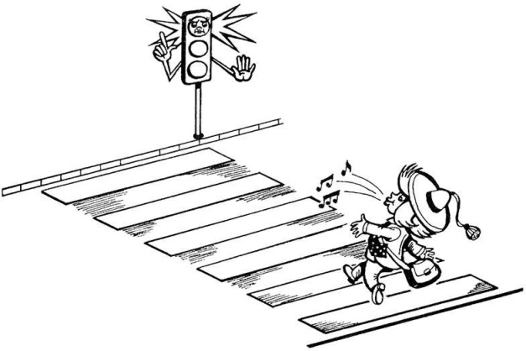

Рис. 1. Подскажи Незнайке, что он делает не так?
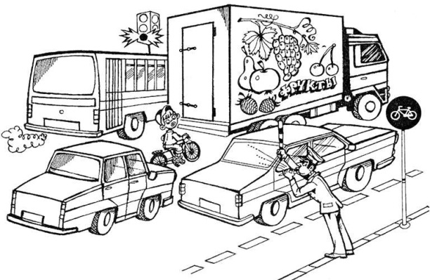

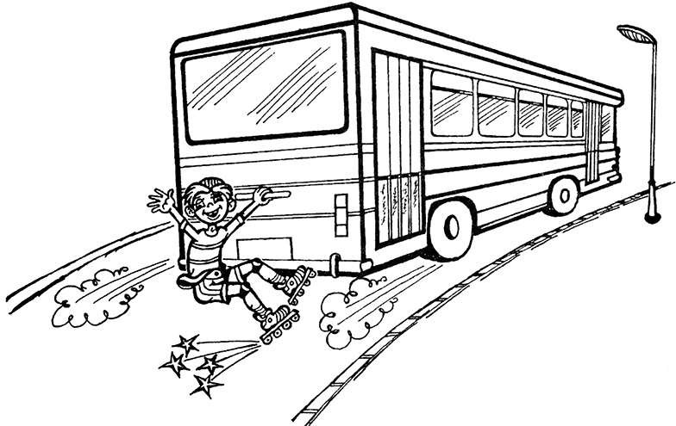
Рис. 2. Почему инспектор остановил велосипедиста, если горит зеленый свет на светофоре?

Рис. 5. Как ты думаешь, что может произойти с этим ребенком?
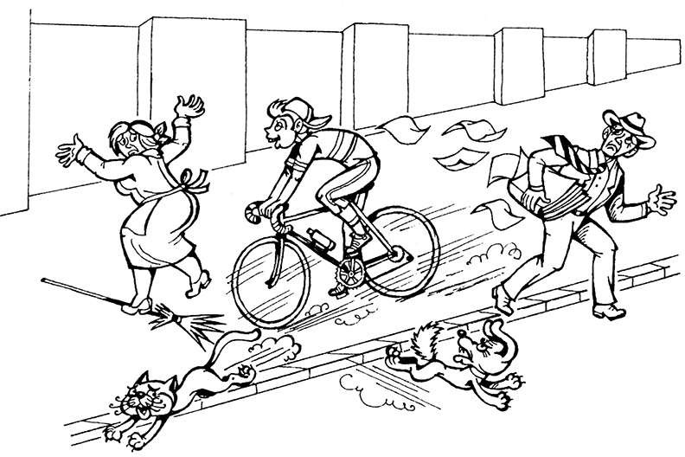
Рис. 3. Почему люди разбегаются с тротуара?

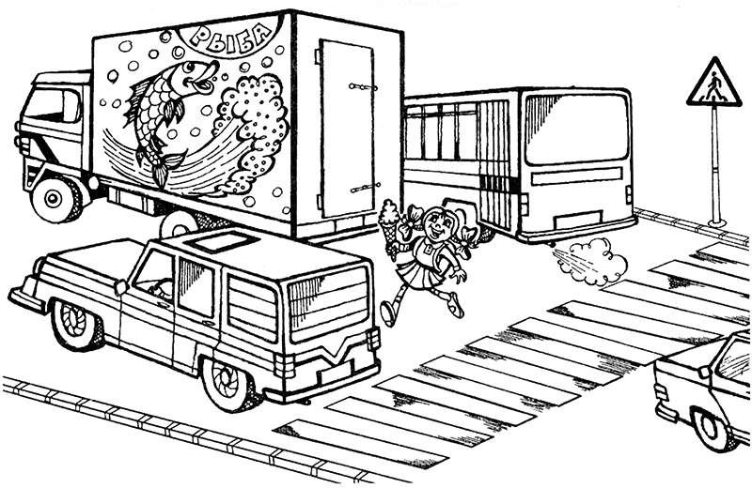
Рис. 4. Что делает не так эта девочка? Где надо переходить улицу?

Сформированность представлений о правилах ДД
оценивается по 3 уровням и заносится в таблицу:

№ | Ф. И. ученика | Критерии сформированности представлений о профессиях
 | Ф. И. ученика | Низкий уровень | Средний уровень | Высокий уровень
1
2
3

0 – 2 правильных ответа по рисункам – низкий уровень.
3 – 4 правильных ответа по рисункам – средний уровень.
5 – правильных ответа по рисункам – высокий уровень

Контрольно-измерительные материалы внеурочной деятельности программы
«Правила дорожные детям знать положено»

Тесты по ПДД ( 2 год обучения)

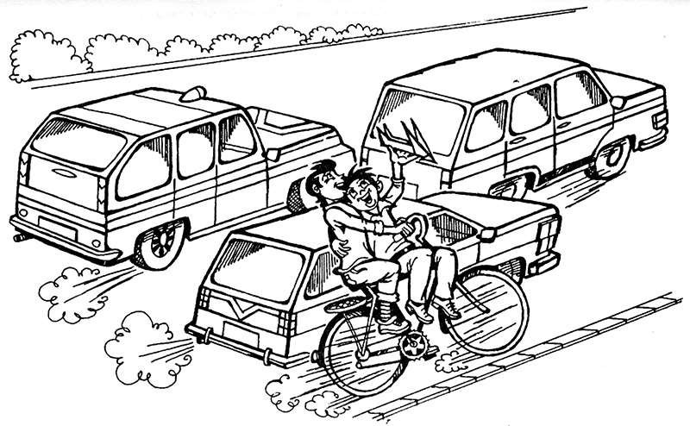

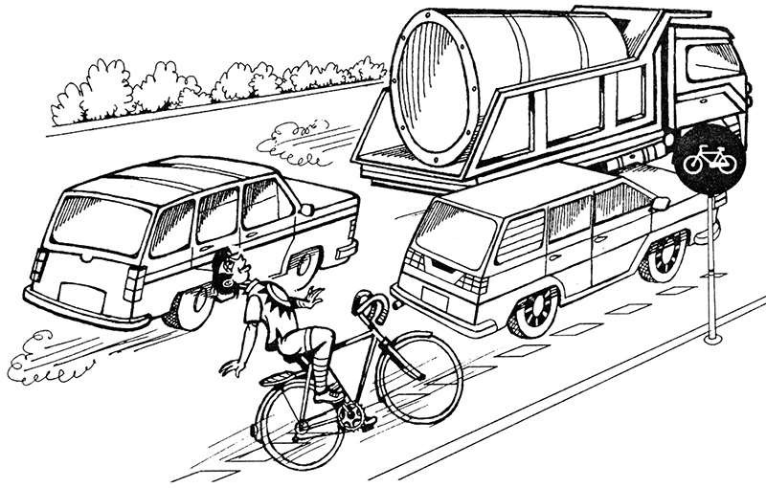
Рис. 1. Какое правило нарушил велосипедист?

Рис. 2. А какое правило нарушил велосипедист здесь?

3. Какое правило нарушено при переходе дороги?

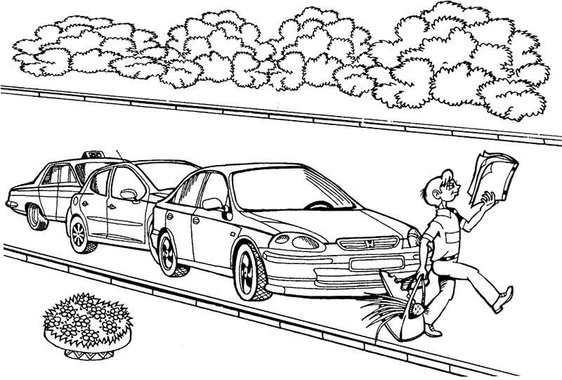

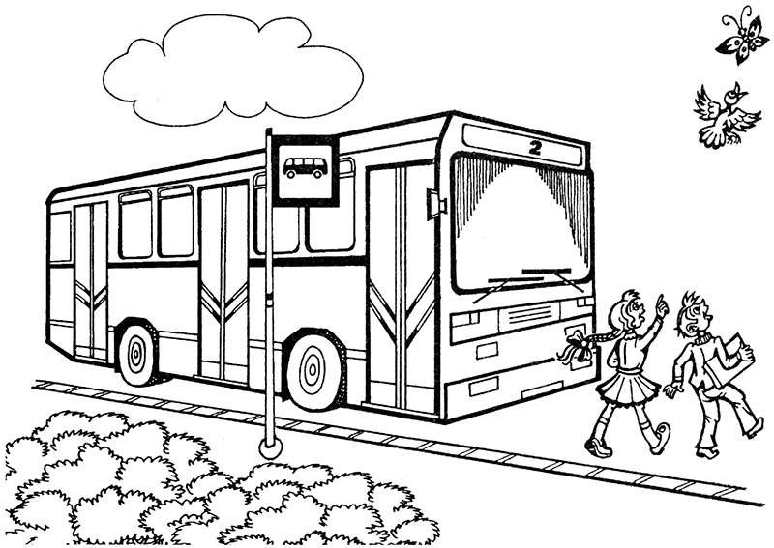
Рис. Рис. 4. Как правильно обходить автобус (троллейбус)?

Рис. 5. Как правильно обходить трамвай?
Сформированность представлений о правилах ДД оценивается
по 3 уровням и заносится в таблицу:
№ | Ф. И. ученика | Критерии сформированности представлений о профессиях
 | Ф. И. ученика | Низкий уровень | Средний уровень | Высокий уровень
1
2
3

0 – 2 правильных ответа по рисункам – низкий уровень.
3 – 4 правильных ответа по рисункам – средний уровень.
5 – правильных ответа по рисункам – высокий уровень.

Контрольно-измерительные материалы внеурочной деятельности программы
«Правила дорожные детям знать положено»
(3 год обучения).
Задание: Ответить на вопросы:
1.Где должен находиться пассажир, ожидающий транспортное средство?
Ответ: Пассажир должен находиться на автобусной остановке, посадочной площадке. Если посадочная площадка отсутствует, транспорт ожидают на тротуаре или обочине.

2.Как должен вести себя пассажир на автобусной остановке, ожидая транспорт?
Ответ: Ожидая транспорт, пассажир должен вести себя спокойно, быть внимательным и осторожным.

3. Что может случиться с пассажиром, если на автобусной остановке он будет невнимательным и неосторожным?
Ответ: Около автобусной остановки очень интенсивное движение и пассажир может попасть под машину.

4.Как пассажир должен вести себя в транспорте?
Ответ: Пассажир в транспорте должен вести себя спокойно: не толкаться, проходить вперед, уступать места пожилым людям и пассажирам с детьми.

5. Какие правила поведения в транспорте ты еще знаешь?
Ответ: Пассажир не должен заходить в транспорт с мороженым, можно запачкать других людей. Нельзя ничего выбрасывать в окно, мусор может попасть в прохожего и загрязнить улицу.

6.Что еще нельзя делать в автобусе?
Ответ: В автобусе нельзя громко включать музыку, ты будешь мешать другим пассажирам. Они могут не услышать, когда объявят их остановку.

За каждый правильный ответ ребенок получает по 1 баллу, все баллы суммируются и определяется уровень усвоения материала:

0 – 2 правильных ответа – низкий уровень:
3 – 5 правильных ответов – средний уровень:
6 правильных ответов – высокий уровень

Контрольно-измерительные материалы внеурочной деятельности программы
«Правила дорожные детям знать положено»
Тест по ПДД ( 4 год обучения)

1. По какой части дороги должен ходить пешеход?
1. По проезжей части.
2. По тротуару. +

2. Какое транспортное средство можно отнести к общественному?
1. Легковой автомобиль.
2. Грузовой автомобиль.
3. Автобус. +

3. При включении зеленого сигнала светофора можно ли сразу начинать переход?
1. Можно. +
2. Нельзя.

4. Как называется место пересечения дорог?
1. Тротуар.
2. Перекресток. +
3. Проезжая часть.

5. На какой сигнал светофора можно переходить дорогу?
1. На желтый.
2. На зеленый. +
3. На красный.

6. Где можно играть в различные игры?
1. На проезжей части.
2. На тротуаре.
3. Только на специально оборудованной площадке. +

7. В какую сторону необходимо посмотреть, прежде чем начать переходить дорогу?
1. Направо.
2. Налево. +
3. Прямо.

8. Где нужно ожидать трамвая, если нет посадочной площадки?
1. На проезжей части или тротуаре.
2. На проезжей части или обочине.
3. На тротуаре или обочине. +

9. Что обозначает зеленый мигающий сигнал светофора?
1. Запрещает дальнейшее движение через перекресток.
2. Разрешает движение, но предупреждает, что вскоре будет включен красный свет. +
3. Другое.

10. Можно ли ехать на велосипеде, у которого не работает тормоз?
1. Можно
2. Нельзя. +
3. Можно, но с маленькой скоростью.

За каждый правильный ответ ребенок получает по 1 баллу, все баллы суммируются и определяется уровень усвоения материала:
0 – 3 правильных ответа – низкий уровень:
4 – 7 правильных ответов – средний уровень:
8 - 10 правильных ответов – высокий уровень.

Контрольно-измерительные материалы внеурочной деятельности программы
«Правила дорожные детям знать положено»
Вопросы по разделу: «Улица» (5 год обучения)
1.Что такое улица?
Ответ: Улица - часть города или населенного пункта с дорогой, дорожными знаками, пешеходными переходами (зебра, подземный, надземный), домами и учреждениями, школами и детскими садами.

2.Что такое дорога?
Ответ: Дорога - часть улицы, по которой движутся машины, а также тротуар, обочина, разделительные полосы.

3. Что такое проезжая часть?
Ответ: Проезжая часть - часть дороги, предназначенная для движения транспорта. Она бывает с односторонним (когда машины движутся только в одну сторону, в одном направлении) и двусторонним движением (когда машины движутся в противоположных направлениях), границы которых обозначены разделительными полосами.

4. Что такое тротуар?
Ответ: Тротуар - часть дороги, предназначенная для движения пешехода, примыкающая к проезжей части, отделенная от нее газонами.

5. Что такое пешеходный переход?
Ответ: Пешеходный переход - участок проезжей части, обозначенный зеброй и предназначенный для движения пешеходов через дорогу.

6. Что такое перекресток?
Ответ: Перекресток - место пересечения двух дорог, регулируемое светофором.

7. Что такое остановка?
Ответ: Остановка - место, где останавливается транспорт для посадки и высадки пассажиров.

8. Что такое железнодорожный переезд?
Ответ: Железнодорожный переезд - пересечение дорог и железнодорожными путями.

9. Для чего нужен светофор?
Ответ: Светофор нужен для регулирования движения транспорта и пешеходов через дорогу.

10. Какие бывают пешеходные переходы?
Ответ: Пешеходные переходы предназначены для движения пешеходов через улицу и бывают трех видов: наземные (зебра), подземные, надземные.

За каждый правильный ответ ребенок получает по 1 баллу, все баллы суммируются и определяется уровень усвоения материала:

0 – 3 правильных ответа – низкий уровень:
4 – 7 правильных ответов – средний уровень:
8 - 10 правильных ответов – высокий уровень.

Контрольно-измерительные материалы внеурочной деятельности программы
«Правила дорожные детям знать положено»
Вопросы по разделу: «Опасные игры на дорогах и вблизи проезжей части».
(6 год обучения)

1.Где ребенку можно играть, когда он выходи т из дома на прогулку?
Ответ: Можно играть на детской площадке, во дворе.

2. Должен ли ребенок быть внимательным, игра я во дворе?
Ответ: Нужно быть очень внимательным, потому, что во двор часто заезжают машины. Они могут ехать на большой скорости и сбить ребенка.

3. Почему нельзя играть на проезжей части?
Ответ: Потому что, проезжая часть предназначена для движения транспорта. Играя на проезжей части, ребенок создает аварийную ситуацию.

4. Почему нельзя играть около проезжей части?
Ответ: Играя около проезжей части, ребенок может увлечься и выскочить на дорогу, попасть под проезжающую машину.

5. Почему нельзя играть с мячом около проезжей части?
Ответ: Когда играешь с мячом вблизи проезжей части, мяч может выскочить на дорогу, погнавшись за ним, можно попасть под машину.

6. Почему нельзя ездить на велосипеде по проезжей части?
Ответ: Ездить на велосипеде по проезжей части, разрешается детям после 14 лет. Маленькие дети должны ездить на велосипедах на детских площадках, во дворах, в специально отведенных местах. Катаясь нужно соблюдать осторожность и быть внимательным, чтобы не причинить вред себе и другим.

7. Почему нельзя кататься на санках около проезжей части?
Ответ: Можно не рассчитать скорость движения санок, не успеть затормозить и выехать на проезжую часть, попасть под машину.

8. Где ты играешь, когда выходишь из дома на прогулку?
Ответ: Во дворе, в специально отведенном месте. Безопасное место находится вдали от проезжей части и от проезжающих машин.

За каждый правильный ответ ребенок получает по 1 баллу, все баллы суммируются и определяется уровень усвоения материала:

0 – 2 правильных ответа – низкий уровень:
3 – 6 правильных ответов – средний уровень:
7 - 8 правильных ответов – высокий уровень.

Контрольно-измерительные материалы внеурочной деятельности программы
«Правила дорожные детям знать положено» (7 год обучения)

Вопросы по разделу:
1. Кто такие участники дорожного движения?
А) водители транспортных средств
Б) пешеходы
В) пассажиры
Г) все перечисленные категории

2. Соблюдать правила дорожного движения нужно?
А) в темное время суток
Б) всегда
В) когда вблизи находится регулировщик или инспектор ГИБДД
Г) когда на это есть настроение

3. Где находится родина первого в мире светофора?
А) в Голландии
Б) в России
В) в Англии
Г) в Италии

4. Сколько сигналов имеет светофор для пешеходов?
А) один
Б) два
В) три
Г) ни одного

5. Что означает красный сигнал светофора?
А) движение всем участникам дорожного движения начинать нельзя: пешеходам и автотранспортным средствам
Б) можно начинать движение пешеходам и автотранспортным средствам
В) можно начинать движение автотранспортным средствам и нельзя пешеходам
Г) можно начинать движение пешеходам и нельзя автотранспортным средствам

6. Что означает зеленый сигнал светофора?
А) движение всем участникам дорожного движения начинать нельзя: пешеходам и автотранспортным средствам
Б) можно начинать движение пешеходам и автотранспортным средствам
В) можно начинать движение автотранспортным средствам и нельзя пешеходам
Г) можно начинать движение пешеходам и нельзя автотранспортным средствам

7. Что означает желтый сигнал светофора?
А) движение всем участникам дорожного движения начинать нельзя: пешеходам и автотранспортным средствам
Б) можно начинать движение пешеходам и автотранспортным средствам
В) можно начинать движение автотранспортным средствам и нельзя пешеходам
Г) можно начинать движение пешеходам и нельзя автотранспортным средствам

8. Если светофор не исправен, кто регулирует движение на проезжей части?
А) инспектор ГИБДД
Б) регулировшик
В) полицейский
Г) дорожный рабочий

9. Какой инструмент использует регулировщик для регулирования движения на проезжей части?
А) рупор
Б) рацию
В) жезл
Г) палочку

10. Какого элемента дороги не существует?
А) парапет
Б) бордюр
В) тротуар
Г) обочина

Литература.

1. Авдеева Н.Н., Князева О.О. «Безопасность». Санкт - Петербург «Детство - Пресс». 2002
2.Белая К.Ю., Зимонина В.Н. «Твоя безопасность». Москва «Просвещение», 2004
3.Баринова Е.В. «Улица, транспорт, дорога. Безопасность малышей». Ростов - на - Дону. Феникс 2014.
4.Беляевскова Г.Д. «Правила Дорожного Движения для детей 3-7 лет». Волгоград «Учитель»2013.
5.Баряева Л.А. « Азбука дорожного движения». Дрофа Москва 2007
6.Гарнышева Т.П. «Как научить детей ПДД?» Методические рекомендации и развернутые планы занятий Издательство «Детство - Пресс»2011.
7. Извекова Н.А., Медведева А.Ф. «Занятия по правилам дорожного движения». Москва ООО «ТЦ Сфера» 2009.

